ИГРЫ С МАННОЙ КРУПОЙ ДЛЯ ДЕТЕЙ 2-3 ЛЕТ.
Уважаемые родители и коллеги, предлагаю вашему вниманию развивающее занятие с манной крупой. Продолжаем развивать наши пальчики, работаем над мелкой моторикой, сенсорным восприятием и тактильными ощущениями.
В этой статье речь пойдет о рисовании на манной крупе.
Подобные занятия очень полезны, помимо выше перечисленных качеств они развивают фантазию, координация движений, активизируют в малыше творческие способности, раскрывают его потенциал, ребенок быстрее начинает разговаривать.
Такие уроки можно проводить с детками в возрасте от года, но помните, что кто-то развивается быстрее, кто-то чуть медленнее, каждый малыш уникален! 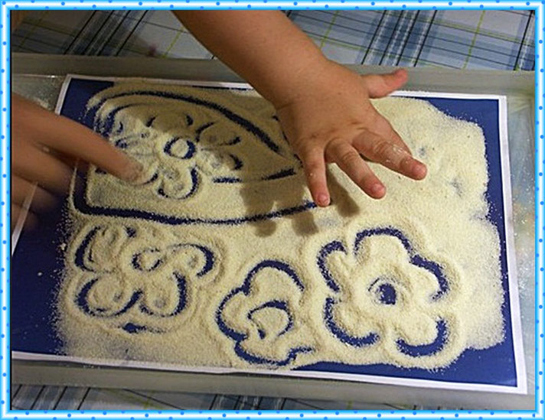
Для занятий нужно рабочее место, где ребенку будет удобно, поднос однотонный или цветной (на мой взгляд, однотонный подойдет лучше) или же неглубокая коробка среднего размера с ровным дном (можно ее обклеить бумагой, нарисовать на ней что-нибудь интересное) ,манная крупа.
Так же нам понадобится хорошее настроение мамы и, конечно же, пальчики маленького художника!
Обязательно во время таких занятий разговаривайте и взаимодействуйте с малышом, играйте с ним!
И как же можно играть? Рассмотрим подробнее. Все намного проще, чем вы думаете.
Для начала пусть ребенок потрогает манку, возьмет в кулачок, познакомится с её свойствами. Только затем начинайте исследовать с помощью предметов.
Ситечко. Сеем из одной посудинки в другую.
Совочки, ложечки, формочки. Насыпаем, пересыпаем крупу. 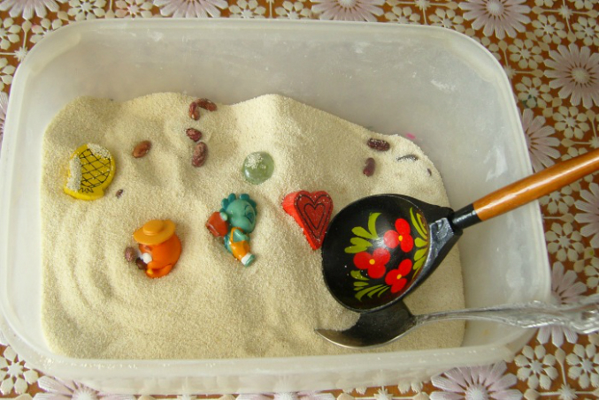
После ознакомительного этапа можно начинать рисовать. Это могут быть всевозможные природные явления (дождик, солнышко, молнии) животные, домики и все, что захотите. Сначала можно рисовать отдельные элементы, а затем объединять их в общий сюжет и рассказывать маленькие сказки.
Грабельки — рисуем огород и делаем грядки грабельками, а потом сажаем, например, фасоль и приговариваем:
Расти фасоль, расти горох, расти бобок — все в наш погребок!
Кисть для рисования - метем по крупе и приговариваем:
Идет дворник, метет дворик. Метет дорожку в свою сторожку (метете кисточкой к домику). 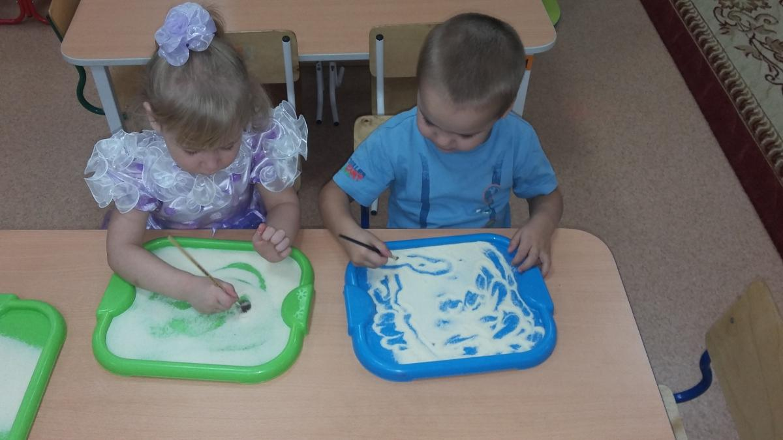

Можно спрятать под слоем манки вырезанные картинки из обычных журналов. Пусть малыш их отыщет. 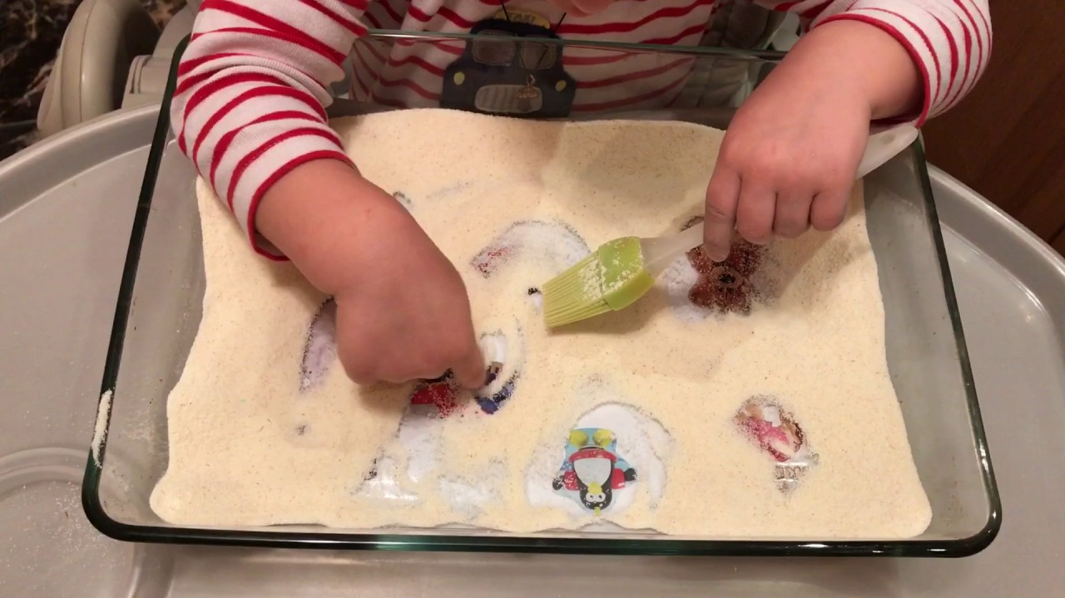

Можно нарисовать елочку, украсить ее с помощью мелких деталей
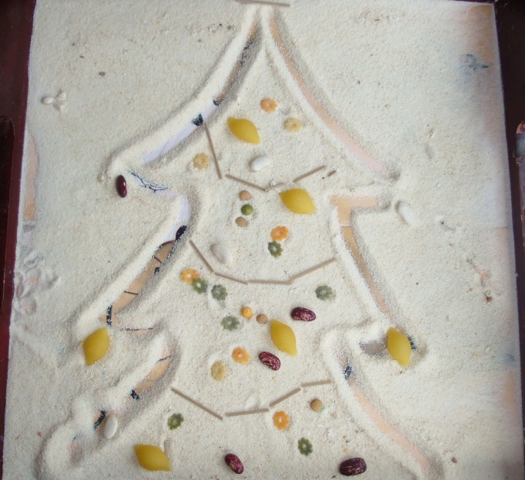

Или дерево, а на нем плоды.
Используем мелкие игрушки, звери, машинки.
Показываем, вот машинка проехала, какой след оставила;
Вот лошадка проскакала, какой след оставила.
Игра «Кормим собачку» рисуем конуру и миску, используем игрушку-собаку.
Игра «Идет снежок» Делаем картонный домик из бумаги, сверху сыпем манную крупу. Учим ребенка сыпать щепотью имитируя снег.
Идет снежок, замело наш садок, замело домишко, идет снег чуть слышно (тихонько — тихонько сыпем на домик).
Чтобы обновить изображение достаточно стряхнуть поднос из стороны в сторону, и у вас новое полотно для творчества!

Фантазируйте и старайтесь заинтересовать ребенка и ни в коем случае его не заставляйте! Если ваш малыш не хочет спокойно играть, а начинает все крушить, лучше прекратите занятие и попробуйте в другой раз. Предложите ему игру более подходящую для его настроения.
Интересных Вам сюжетов!

Воспитатель первой младшей группы №1
Аладышева Е.Е.

